28.1锐角三角函数（1）
1．在△ABC中，∠C=90°，若AC=3，BC=4，则sinB=_________．
2．在Rt△ABC中，sinA=$\frac{4}{5}$，AB=10，则BC=______
3． 如图，在Rt△ABC中，∠C=90°，AB=6，AD=2，则sinA=____.
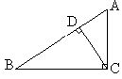
4．等腰梯形，上底长是1cm，高是2cm，底角的正弦是$\frac{4}{5}$，则下底=_________，腰长=__________．
5．在△ABC中，∠C=90°，3a=$\sqrt{3}$b，则sinA__________．
6．在△ABC中，∠C=90°，a=8，b=4$\sqrt{5}$，则sinA+sinB+sinC=__________．
7． 等腰三角形底边长是10，周长是40，则其底角的正弦值是________．
[ ]
A．$\frac{\sqrt{2}}{3}$ B．$\frac{2\sqrt{2}}{3}$ C．$\frac{4\sqrt{2}}{3}$ D． $\frac{5\sqrt{2}}{3}$
8． 在△ABC中，∠C=90°，CD⊥AB于D．则sinB=________．[ ]
A． $\frac{\text{CD}}{\text{AB}}$ B．$\frac{\text{AC}}{\text{BC}}$ C． $\frac{\text{BC}}{\text{AB}}$ D．$\frac{\text{AC}}{\text{AB}}$

9、已知△ABC中，∠ACB=90°，AB=6，CD⊥AB于D，AD=2．求sinA
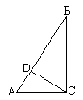

10．如图，在△ABC中，∠ACB＝90°，BC＝3，AC＝4，CD⊥AB，垂足为D，求sin∠ACD
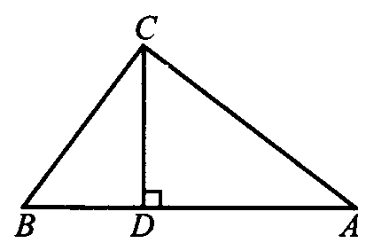
1． 设直角三角形的两条直角边的比为5:12，则较大锐角的正弦值等于______．
答案：1、$\frac{3}{5}$ 2、 8 3、$\frac{\sqrt{6}}{3}$ 4、$4 , \frac{5}{2}$ 5、$\frac{1}{2}$ 6、$\frac{5+\sqrt{5}}{3}$
7、 D 8、 D 9、sinA=$\frac{2\sqrt{3}}{3}$ 10、sin∠ACD＝$\frac{4}{5}$

